KNIHOVNA JEDOVNICE
pořádá cestovatelskou přednášku

Japonsko – Jiří Mára

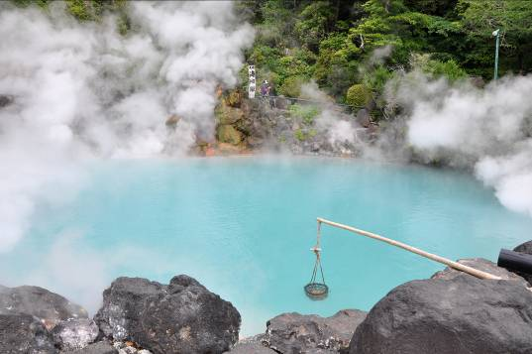

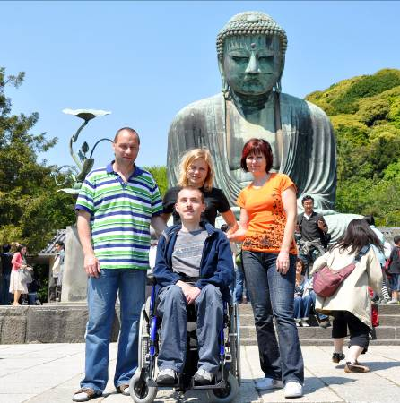
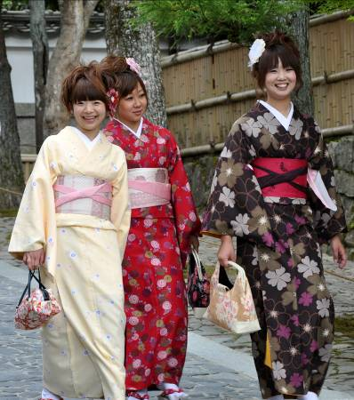

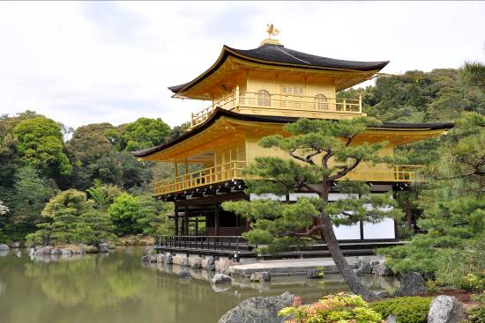

PONDĚLÍ 6. BŘEZNA 2017
KINOSÁL KULTURNÍHO DOMU
JEDOVNICE
17.00 HODIN

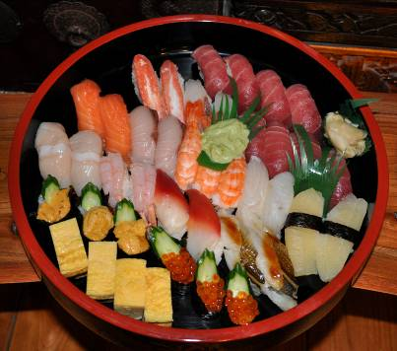
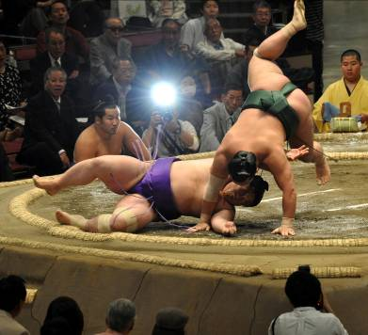
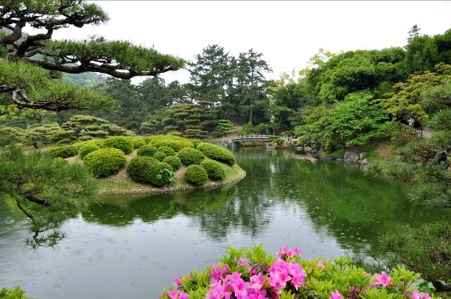
Vstupné dobrovolné

